**Лабораторная работа №5**

**Рустамов Отабек группа 101 направление ПОИТ**

**Вариант 8.**

**Задание 1.**

1. **Постановка задачи.**

Составить программу вывода на экран в одну строку четырех любых чисел с одним пробелом между ними.

1. **Алгоритм решения.**

Для вывода на экран четырех любых чисел в строку мы используем команду *write.*

1. **Тестовый пример.**

Дано числа 3, 4, 5, 7. Выводится 3 4 5

1. **Текст программы.**

program Project2;

{$APPTYPE CONSOLE}

{$R *.res}

uses

System.SysUtils;

var

a:real;

begin

writeln('1',' ', '56',' ', '23',' ', '24');

read(a) ;

end.

1. **Процесс отладки программы и анализ ошибок.**

Забыл поставить после write точку запятой и исправил.

1. **Результат программы (Сравнение с текстовым примером).**

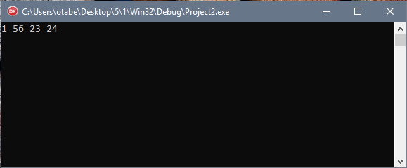

**Задание 2**

1. **Постановка задачи.**

Даны два числа. Найти их сумму, разность, произведение, а также частное от деления первого числа на второе.

1. **Алгоритм решения.**

Сперва вводим два числа с помощью команды *readln* потом находим сумму, разность, произведение и частное от деления вводим значения с помощью команды *writeln*.

1. **Тестовый пример.**

A=10; B=2; writeln(a+b); writeln(a-b); writeln(a*b); writeln(a/b);

1. **Текст программы.**

program Project2;

{$APPTYPE CONSOLE}

{$R *.res}

uses

System.SysUtils;

var

a,b:real ;

begin

readln(a,b) ;

writeln(a+b:10:2);

writeln(a-b:10:2);

writeln(a*b:10:2);

writeln(a/b:10:2);

readln;

end.

1. **Процесс откладки программы и анализ ошибок.**

Забыл написать readln в конце программы чтобы программа остановилась после вывода ответа.

1. **Результат программы (Сравнение с текстовым примером)**

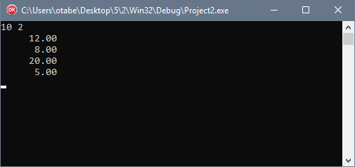

a + b = 12; a – b = 8; a * b = 20; a / b = 5;

Программа работает правильно.